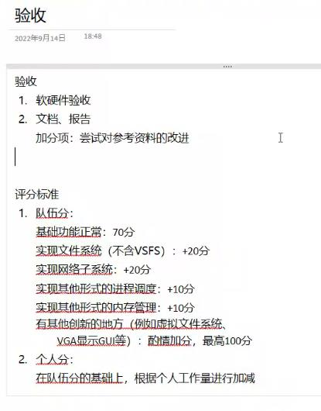

东南大学计算机科学与工程学院

19级（22-23-1学期）《计算机系统综合课程设计》

考核评分标准

本课程考核作为1门课考核，学生成绩以平时及线上成绩、演示验收和答辩情况，并参考实验报告评定。

具体标准如下（以组为单位交各种报告，但各人单独记录和计算成绩）：

总评=平时及线上成绩30%+原型验收与答辩（上机实验）50%+设计报告20%

1. 平时及线上成绩：

70分：在中国大学MOOC上注册（通过教务处验证）、参与“计算机系统综合设计”课程学习。

1. 有有效的课程学习记录（观看不低于400分钟视频，全体学生必做，提示：慕课堂按照看视频的个数/次数/时长来统计）；
2. 有有效课程评价（应为自身感受，拒绝“到此一游”之类的水贴，全体必做）
3. 完成用设计单周期CPU来学习Verilog语言的各项作业，即MOOC前14讲中的作业（硬件设计同学必做，非硬件设计同学需以“本题无需做”字样完成作业）
4. 完成MOOC 14讲之后的作业（非硬件设计同学必做，硬件设计同学需以“本题无需做”字样完成作业）
5. 有有效留言、参与讨论、回答视频观看中的问题（选作，加分项）

15分：本组交《“计算机系统综合设计”方案认证报告”》并有个人工作描述，以及个人对自己负责任务的方案设计

15分：本组交《“计算机系统综合设计”中期进度报告》并有个人工作详细汇报

1. 原型验收与答辩：

0分：设计被判为抄袭（总评0分，不计平时成绩和报告成绩）

1-59分：（1|2|3）

1）未做流水处理器（总评不及格，特别课题除外）

2）答辩文不对题，精神萎靡不振，无法正确回答问题

3）无正当理由未参加验收和答辩

60-69分：达到基本要求，各部分仿真基本正确，但不能联合起来仿真。

70-79分：（（1|2）&3）

1）达到基本要求，功能正确、能软硬件联合运行仿真。

2）挑战级课题各部分能基本完成，各部分仿真基本正确，但不能联合起来仿真。

3）答辩时候能够比较准确回答问题。

80-89分：（（1|2|3|4）&5）

1）达到基本要求，功能正确，并能在板上运行。

2）达到提高级要求，功能正确，能软硬件联合运行下仿真。

3）基本完成挑战级课题。

4）自行设计经教师认可的较复杂系统但未能完全达到目标的。

5）答辩时回答正确。

90-100分：（（1|2|3）&4）

1）完成挑战级课题。

2）完成基本级要求或提高级要求，能下板运行，并能软硬件联合运行。

3）自行设计经教师认可的较复杂系统并达到目标的。

4）答辩的时候思维敏捷，回答问题正确。

1. 设计报告（每组一份报告，但各人根据报告中自己的部分记分）：

<60分：

1. 整组报告不足50页
2. 报告大量摘抄课件和补充讲义
3. 抄袭他人报告
4. 大量贴代码，没有做充分分析和描述设计思路
5. 报告与所做不符
6. 原型验收与答辩时，设计被判为抄袭的

60-69分： 能够描述本组和自己的设计思想和技术方法，图表基本规范。

70-79分： 能够较好地描述本组和自己的设计思想和技术方法，图表比较正确，总结部分能够有感而发。

80-89分：能够详细地描述本组的设计特点、设计思想和技术方法，图表正确，总结部分能够较好地总结设计的成功经验和困难。

90-100分：能够非常详细地描述本组的设计特点、设计思想和技术方法，图表规范美观，总结部分能够很好地总结设计的成功经验和失败教训，为今后学弟学妹们的开发提供有益的帮助和支持。

附：课程设计报告所含内容

* + 电子文档中包括：
    - * 本课题组完成的全部源程序（Vivado工程文件、Verilog程序、BIOS程序、测试程序、应用程序、汇编器、编译器源程序、操作系统源程序，根据课题任务，可不全包含）
      * 可执行程序、图和设计报告的电子版。
      * 所有报告文档模板的电子版请到QQ群空间下载。
  + 纸质的设计报告包括
    - * 本组人员及各人负责的设计部分
      * 设计的技术特点、系统体系结构描述、各部分实现方案和特点、系统功能描述、软件使用方法、性能分析。
      * 相关部件的关键Verilog程序（不要全部，但需含注释）或bkd图
      * 提供举例用仿真的验证图若干幅，下板的照片若干幅。
      * BIOS程序，含注释与调用说明。
      * 课程设计总结（包括设计的总结和还需改进的内容与收获）
      * 最后一页张贴验收老师签字后的验收单